r. 1 | Hij verliet zijn huis;
r. 2 | hij pakt een briefje aan van Rectina, de vrouw van Tascius,
 | hevig geschrokken door het dreigende gevaar...
 | (want haar villa lag aan de voet,
 | 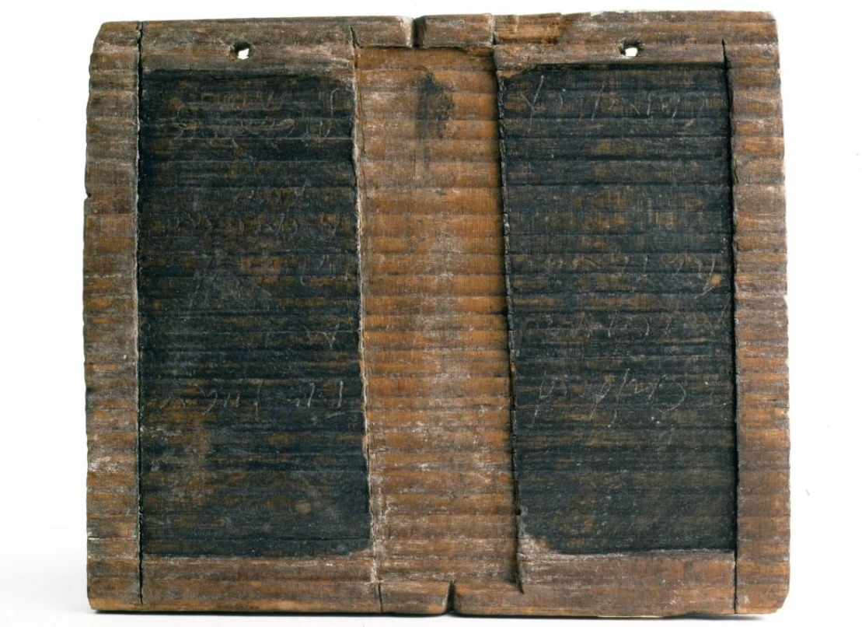
 | en er was niet enige mogelijkheid om te ontsnappen,
 | behalve door middel van schepen):
 | zij smeekte
 | dat hij haar zou redden uit het zo grote gevaar.
r. 3 | Hij wijzigt zijn plan en,
 | wat hij begonnen was door zijn wetenschappelijke belangstelling,
 | hij gaat het tegemoet met de grootste moed.
r. 5 | Hij laat een vierriemer in het water trekken, hij gaat zelf aan boord
 | niet alleen om aan Rectina, maar ook om aan het volk hulp te gaan brengen
 | (er was immers een dichtbevolkte aantrekkelijke ligging)
r. 7 | Hij haast zich daarheen, waarvandaan anderen vluchten,
 | hij houdt een rechte koers, een recht roer op het gevaar af
 | zozeer vrij van angst,
 | dat hij alle veranderingen van die ramp, alle kenmerken,
 | zodra als hij het met zijn ogen waargenomen had,
 | dicteerde en liet opschrijven.
r. 11 | Er viel al as op de schepen,
 | naarmate zij dichterbij in de buurt aan het komen waren,
 | warmer en dichter opeen;
 | stukken puimsteen vielen er al
 | en zelfs donkere en zwartgeblakerde en door het vuur gebroken stenen vielen;
 | er was plotseling ondiep water
 | en door het instorten van de berg waren er blokkerende stukken kust.
r. 14 | Terwijl hij een beetje aarzelt,
 | of hij terug moest keren,
 | zegt hij snel daarna tegen de stuurman,
 | die waarschuwt dat hij dat zo moest doen,
 | "Het lot helpt de dapperen:
 | zet koers naar Pomponianus."

In het Nederlands bestaat ook het woord codicil. In het Latijn is het een verkleinwoord voor codex. De basisbetekenis 'houtblokje' is metonymia geworden en schrijfplankje gaan betekenen. (Zie afbeelding)
i.e. aan de voet van de Vesuvius. Dit is een standaardformulering.
Plinius gebruikt het woord animus hier op twee verschillende manieren. In het eerste is het meer belangstelling/ interesse en in het tweede is het meer instelling/ moed.
laturus is een PFA van fero. Letterlijk vertaal je dus: "om te zullen brengen..."
Het Engelse commentaar van Sherwin-White vertaalt: "the beautiful coast (orae) was dense (frequens) with habitations (amoenitas). amoenus is een bijvoeglijk naamwoord dat gebruikt wordt voor bij voorbeeld tuinen of iemands karakter en betekent dan: aangenaam.
Deze ut gaat met de conjunctivus consecutivus dictaret (en enotaret). De volgende ut gaat met de indicativus (!) deprenderat.
Omdat er drie zinnen in het Latijn met iam beginnen (anafora) is het mooi als het lukt om die in vertaling vooraan te krijgen. Heel mooi wordt het in het Nederlands niet.
de stuurman (gubernatori) congrueert met de dativus van het PPA monenti.
i.e. Plinius
terugkeren dus

